**Het meetplan waterkwaliteit**

**1 Inleiding**

We hebben hierboven de waterkwaliteitseisen besproken die ons vanuit Europa worden voorgelegd. Om te bepalen in hoeverre we deze behalen, is het nodig om éénmaal in de zes jaar onderzoek te doen en de gegevens hiervan naar Brussel op te sturen. Dat is voor de beoordeling van de waterkwaliteit door een Waterschap natuurlijk een veel te lange periode. Een waterkwaliteitsbeheer zal veel meer metingen, analyse en waarnemingen doen om haar gebied op het terrein van de waterkwaliteit goed in de gaten te houden. We noemen dit monitoren. Hoe je je metingen en je monitoring gaat opzetten, wordt aangegeven in een meetplan.



Figuur 1: Monitoringscirkel, van informatievraag naar informatieoverdracht

**Veldwerk**

Binnen het waterschap zijn veldmedewerkers actief. Deze zijn verantwoordelijk voor het bemonsteringswerk en worden aangestuurd door het laboratorium dat zijn of haar monsters verwerkt. De medewerker vervult zijn opdracht aan de hand van Standaard Procedure Voorschriften (SPV’s) die door senior medewerkers uit NEN normbundels in werkbare vorm zijn samengesteld. Je ziet vaak dat bemonsteringstaken gecombineerd worden met een aantal ‘kwantiteits’ veldtaken. Op deze manier kan een medewerker oppervlaktewater bemonsteren, peilbuizen uitlezen en het onderhoud van regenmeters en online kwaliteitssensoren uitvoeren. Het meetplan beschrijft de taken van de veldwerker, wat hij waar, hoe, waarom en wanneer moet gaan doen.

**Vragen 1**

a. Waar is het startpunt van figuur 1 en licht dit toe.

b. Waar bevindt zich het veldwerk van monstername en monitoring in de cirkel?

**2 Routinematige monitoring in een meetplan**

Een meetplan beschrijft de routinematige fysisch chemische en ecologische monitoring van het oppervlaktewater. Routinematig wil zeggen dat er geen bijzondere redenen zijn om onderzoek te doen anders dan dat je de waterkwaliteit wilt weten. Er is dus geen sprake van een calamiteit of een bijzonder onderzoek. Alle andere onderzoeken noem je Operationele of Projectmatige Onderzoeken.

De informatie die met routinematige monitoring verzameld kan (moet) worden heeft als doel

duidelijk te maken hoe het met de chemische en biologische toestand in ons watersysteem gesteld is en hoe deze zich in de tijd ontwikkelingen. Dit doen we omdat wetgeving het verplicht maar ook ter ondersteuning van onze eigen plannen en beleid. Routinematige meetnetten moeten lang mee om ontwikkelingen te kunnen volgen, het is lange termijn werk. De meetnetten moeten de informatie opleveren waarmee vragen beantwoord kunnen worden in de trend van: waar gaat het goed, zijn er knelpunten, gaat het al beter, wat zijn de probleemstoffen, etc.

Meer specifieke (onderzoeks)vraagstukken op detailniveau hebben meestal een kop en een staart karakter. Bij dit type informatiebehoefte wordt geadviseerd voor projectmatig maatwerk te kiezen.

[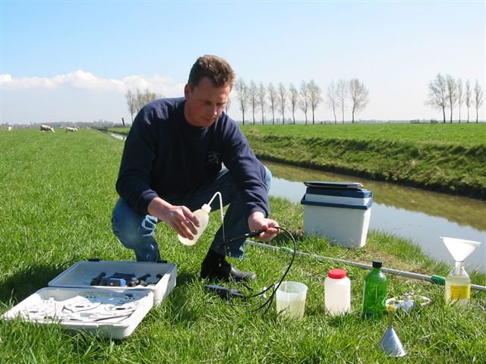](http://www.google.nl/url?sa=i&rct=j&q=&esrc=s&source=images&cd=&cad=rja&uact=8&docid=Wr_Jfv1JMEtfwM&tbnid=bXNwUJ3pzm9PpM:&ved=0CAUQjRw&url=http://www.hdsr.nl/werk/schoon-water/meetnet/&ei=JDZMU9_-JoqX1AX57YGQBw&bvm=bv.64542518,d.Yms&psig=AFQjCNEBhTl_WyelqbajUk7n0z08BKWiww&ust=1397589909778187)   
Figuur 2 Routinematig wateronderzoek

**Monitoringsdoelen**

Voor het meetplan kun je de volgende monitoringsdoelen vastleggen:

***1. Voldoen aan wetgeving (KRW, Europese Zwemwaterrichtlijn)***

De KRW stelt dat je verplicht moet monitoring en heeft ook de eisen aan dergelijke onderzoeken opgesteld. De locaties, de te meten chemische parameters, de biologische kwaliteitselementen en monitoringsfrequenties liggen vast. De resultaten worden getoetst en beoordeeld en gerapporteerd aan Europese Commissie.

De Europese Zwemwaterrichtlijn schrijft het twee wekelijks monitoren voor van twee bacteriegroepen op locaties waaraan door de provincie de zwemwaterfunctie is toegekend.

Daarnaast schrijf nationale wetgeving, de ‘Wet hygiëne en veiligheid badinrichtingen en

zwemgelegenheden’ (Whvbz), tweewekelijks monitoring van nog een aantal parameters voor.

Ook heeft de waterbeheerder de taak om op de aanwezigheid van blauwalgen te controleren. De resultaten worden getoetst en beoordeeld en gerapporteerd aan de Europese Commissie.

***2. Inzicht in hoe het met de waterkwaliteit en de ecologie in een watersysteem gesteld is***

***(normtoetsing, ecologische beoordelingen, vaststellen probleemstoffen).***

Om een betrouwbaar beeld te krijgen hoe het chemisch en biologisch met een watersysteem

gesteld is, is de verplichte KRW monitoring onvoldoende. De KRW monitoring vindt namelijk alleen plaats in de dertig waterlichamen en is bedoeld om een grof beeld te schetsen hoe het er in het stroomgebied voorstaat. Dit is soms onvoldoende om vast te stellen of er wel of geen sprake is van achteruitgang of om op een verantwoorde manier beleid en maatregelen op te stellen. Er is dus behoefte aan een aanvullende meer gedetailleerde monitoringsopzet.

***3. Opstellen watersysteemanalyses (vrachtberekeningen, stofbalansen, bronnenanalyses)***

Om watersysteemanalyses op te stellen is het minimaal nodig dat we in staat zijn op een bepaald schaalniveau (waterhuishoudkundige eenheid) op in- en uitlaatpunten vrachten te berekenen zodat we stofbalansen kunnen opstellen. Op deze punten moeten de betreffende

stofconcentratie en de aan- en afvoer bekend zijn. Daarnaast is het noodzakelijk om de bijdrage van emissiebronnen goed in beeld te brengen.

***4. Inzicht in de waterkwaliteit ten behoeve van sturing***

Hierbij kan onderscheid gemaakt worden in twee vormen van sturing:

* Directe sturing (binnen korte reactietijd treffen van sturingsmaatregelen ten behoeve van de waterkwaliteit).

Voor directe sturing op basis van waterkwaliteit zijn online continu metingen van relevante

parameters nodig. De mogelijkheden zijn echter beperkt. Er zijn slechts enkele parameters waar we iets mee kunnen die betrouwbaar continu en enigszins betaalbaar te meten zijn.

* Indirecte sturing (op lange termijn treffen van sturingsmaatregelen ten behoeve van een structurele verbetering van de waterkwaliteit en ecologie).

Voor het structureel verbeteren van de waterkwaliteit en ecologie met behulp van

sturingsmaatregelen is het noodzakelijk dat we goed inzicht hebben in waterhuishouding,

knelpunten, emissiebronnen, vrachten, etc. (watersysteemanalyses).

***5. Inzicht in langjarige trends en signaleren effecten van maatregelen***

Voor het statistisch vaststellen van langjarige trends zijn datasets van minimaal vijf jaar nodig. Om voor seizoensinvloeden te kunnen corrigeren moeten de datasets verdeeld over het gehele jaar verzameld worden. Hetzelfde geldt uiteraard voor het vaststellen van lange termijn effecten. Het is dus belangrijk de continuïteit van de meetnetten te bewaken.

Je kunt bijvoorbeeld in het hoofdwatersysteem op 4 locaties O2 en op 8 locaties EGV continu online meten.

***6. Inzicht in de bestrijdingsmiddelen problematiek***

Binnen het gebied van een waterschap komen vaak fruitteelt- en glastuinbouwgebieden voor waar bestrijdingsmiddelen worden toegepast. Het voorkomen van bestrijdingsmiddelen in het

oppervlaktewater kan via het grondwater de drinkwaterwinning bedreigen en is schadelijk voor het functioneren van het ecosysteem. Een korte piekverontreiniging kan het ecologisch

evenwicht in een watergang immers al compleet verstoren. Bovendien staan een aantal

bestrijdingsmiddelen op de KRW lijst met prioritaire stoffen. Het is dus van belang met behulp van meten inzichtelijk te maken hoe het er voor staat.

**Vragen 2**

a.Geef twee redenen waarom de KRW monitoring onvoldoende is om een goed beeld van de waterkwaliteit in een gebied te krijgen.

b.Welke twee gegevens heb je nodig om de vracht van een stof over een jaar te berekenen?

c. Noem drie parameters die je met online continu metingen zou kunnen monitoren.

d.Geef eens aan welke belangrijke eisen je aan een meetplan voor bestrijdingsmiddelen in oppervlaktewater zou moeten stellen. Denk aan meettijdstip en frequentie van meten.

**3 Meetstrategie**

**Meetnettype**

Bij het opzetten van een meetplan ga je uit van twee zaken:

* Wat is verplicht
* Wat wil je zelf meten

Bij de keuze van het meetnettype kies je meestal voor een combinatie van een vast meetnet en een roulerend meetnet. Met de informatie uit de beide meetnetten samen is de variatie in tijd en ruimte prima in beeld te brengen.

***Vast meetnet***

• Een vast meetnet dat in principe geschikt is voor alle meetdoelen (wettelijke verplichtingen,

normtoetsingen, ecologische beoordelingen, vrachtberekeningen, trend-en bronnenanalyses) en waarmee we een jaarlijks beeld van het gehele beheersgebied krijgen.

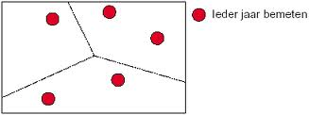

figuur 3: Vast meetnet

Een nadeel is dat het gebiedsdekkend beeld dat verkregen wordt met een vast meetnet relatief beperkt is. Met meer meetpunten wordt dit beter maar dan wordt de monitoring uiteraard ook duurder.

***Roulerend meetnet***

• Een roulerend meetnet werkt per deelgebied met vaste locaties waarbij per jaar een ander deelgebied bemonsterd wordt. Hiermee krijg je in één jaar een heel goed beeld van de ruimtelijke variatie in het deelgebied. Ook is deze wijze van meten geschikt voor toestandbepaling en normtoetsing en is met een dergelijk meetnet een goede koppeling met (emissie-) maatregelen mogelijk.

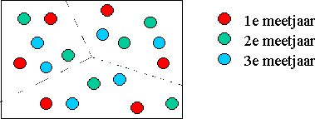

Figuur 4: Roulerend meetnet

**Ontwerp vast fysisch chemische meetnet**

*Meetpuntkeuze*

De vele tientallen chemische meetpunten van een meetnet in de waterlichamen vormen de basis van het vaste meetnet. Bij de meetpuntkeuze is zoveel mogelijk uitgegaan van representatieve plaatsen. De meetpunten liggen dus in goedgemengde watergangen meestal op de afvoerpunten van de waterlichamen. Door deze beperkte set meetpunten aan te vullen met extra meetpunten in de grotere waterlichamen en overige belangrijke wateren ontstaat een basismeetnet van bijvoorbeeld 75 meetpunten waarmee jaarlijks de fysisch chemische toestand van een watersysteem goed in beeld kan worden gebracht. Het basismeetnet bestaat voor een groot deel uit locaties die al sinds 2000 bemeten worden en is dus geschikt voor trendanalyses. Bij de keuze van de meetpunten rekening gehouden met de mogelijkheid vrachten te berekenen en daarom liggen veel meetpunten bij gemalen, stuwen en inlaatwerken waar ook de aan-en afvoerhoeveelheden bekend zijn. Bovendien kan met een aantal meetpunten de invloed van effluentlozingen op de waterkwaliteit in beeld worden gebracht. Het meetnet is overigens uitdrukkelijk niet geschikt voor handhavingsdoeleinden.

Met het basismeetnet kunnen watersysteemanalyses op hoofdwatersysteem-en deelgebiedniveau uitgevoerd worden. Voor kleinschaliger systeemanalyses hebben we aanvullende informatie uit het roulerend meetnet nodig. Voor meer specifieke gedetailleerde systeemvraagstukken is het soms beter voor een projectmatige maatoplossing kiezen.

*Parameterkeuze en meetfrequentie*

De jaarlijks te meten fysisch chemische parameters en de meetfrequenties zijn voor de

waterlichamen in het monitoringsprogramma vastgelegd. Ook op de overige locaties

wordt het KRW programma gevolgd en waar nodig is het programma uitgebreid met eigen

informatiebehoefte.

Op alle meetpunten worden in ieder geval de veldparameters (temperatuur, geleidbaarheid,

zuurgraad, zuurstof en doorzicht), de nutriënten (totaal-N, nitraat, nitriet, ammonium, kjeldahl

stikstof, totaal-P en ortho-fosfaat), chloride, sulfaat, de zware metalen (arseen, cadmium, chroom, koper, kwik, lood, nikkel en zink) en poly-aromatische koolwaterstoffen (PAK), 4 tot 12 x per jaar gemeten. De meetfrequentie is in ieder geval voldoende om een goede KRW toetsing te kunnen uitvoeren.

Daarnaast wordt op een aantal belangrijke meetpunten periodiek screenings uitvoeren op een breed scala aan stoffen. Ieder jaar wordt een stofgroep gekozen waarvan we nog (te) weinig weten, zoals bijvoorbeeld het voorkomen van zuurherbicides, organotinverbindingen of medicijnresten. Deze zijn niet opgenomen in het KRW monitoringsprogramma. De resultaten uit deze screenings bieden samen met monitoring uitgevoerd door RijksWaterStaat een goede mogelijkheid eventuele nieuwe probleemstoffen te detecteren, zodat zo nodig het KRW monitoringsprogramma kan worden aangepast.

[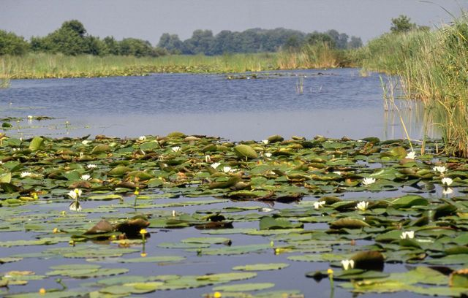](http://www.google.nl/url?sa=i&rct=j&q=&esrc=s&source=images&cd=&cad=rja&uact=8&docid=OSqbVM6Tkvf_GM&tbnid=9pePcwAe4ZOZaM:&ved=0CAUQjRw&url=http://www.natuurkennis.nl/index.php?hoofdgroep=2&niveau=2&subgroep=103&subsubgroep=1007&ei=CTdMU6rCFafV0QWjwIHABA&bvm=bv.64542518,d.Yms&psig=AFQjCNHKTxYfAgLgGUa7YDVU_3OcgdcEvQ&ust=1397590133463071)

Figuur 5 Een karakteristiek gebied voor hydrobiologisch onderzoek

**Ontwerp vast hydrobiologisch meetnet**

*Meetpuntkeuze, kwaliteitselementen en meetfrequentie*

Jaarlijks wordt in de KRW waterlichamen hydrobiologisch onderzoek uitgevoerd. Het onderzoek van vier biologische kwaliteitselementen maakt deel uit van het monitoringsprogramma. Daarin is vastgelegd waar, hoe, wanneer en hoe vaak de kwaliteitselementen onderzocht worden. Buiten de waterlichamen vindt er verder geen hydrobiologisch onderzoek plaats in een vast meetnet.

Macrofyten (vegetatie) worden als meest indicerend (het meest gevoelig voor veranderingen)

beschouwd en daarom ieder jaar onderzocht. Het onderzoek betreft zowel de waterplanten als de vegetatie op een deel van de oever. De vegetatie wordt zone voor zone vanuit het diepe water naar de oever onderzocht. Dat wil zeggen dat verdeeld over de gehele lengte van het waterlichaam, naar ratio op trajecten met verschillende oeverinrichting, vegetatieopnamen worden gedaan. Afhankelijk van de lengte en de mate van vertaktheid van het waterlichaam worden meer of minder trajecten onderzocht. In totaal kan het voor een waterschap ongeveer 200 opnamen opleveren.

De macrofauna (kleine waterbeestjes) wordt om de drie jaar (2x per KRW planperiode) onderzocht. Er is voor gekozen alle waterlichamen in hetzelfde jaar te bemonsteren. Het aantal meetpunten per waterlichaam is afhankelijkheid van de lengte en de mate van vertaktheid. In het totaal worden er ongeveer 50 á 60 locaties onderzocht.

Bij het kwaliteitselement vissen is de frequentie van het viskundigonderzoek, in een planperiode van zes jaar 2x. Het aantal onderzoekstrajecten per waterlichaam is afhankelijkheid van de lengte en de mate van vertaktheid. Je kunt er voor kiezen de waterlichamen verspreid over de gehele planperiode te onderzoeken.

De fytoplankton (algen) wordt in een planperiode van zes jaar gedurende één meetjaar onderzocht terwijl dit eigenlijk ieder jaar zou moeten. De reden hiervoor is dat fytoplankton een weinig relevante parameter is in lijnvormige waterlichamen en hierdoor maar weinig bijdraagt in kennis in relatie met de kosten. Ook deze afwijking van de Instructie is geoorloofd. Fytoplankton wordt bemonsterd op de fysisch chemische KRW meetpunten in de waterlichamen.

[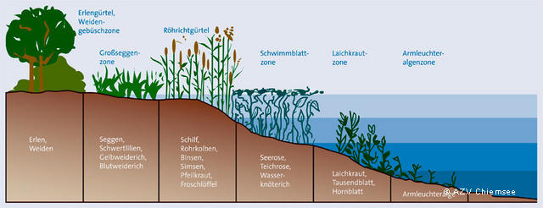](http://www.google.nl/url?sa=i&rct=j&q=&esrc=s&frm=1&source=images&cd=&cad=rja&uact=8&docid=uDa1IHch9bKOhM&tbnid=RuKL1Ce0yLcjNM:&ved=0CAUQjRw&url=http://fotoalbum.naturerlebnis-chiemsee.de/Naturbeobachtungsstationen/Tafeln/infotafeln-irschener-winkel/IW_1_Grafik-Zoneneinteilung-850.jpg.html&ei=VsUdU4SYIMbkswbx3IHoAQ&bvm=bv.62578216,d.bGE&psig=AFQjCNEXhtRt-geKhReWyp60_d73UZsiPQ&ust=1394546269014372)

Figuur 6 De zones in en langs een water.

**Ontwerp roulerend meetnet**

Een waterschap beschikt over een per deelgebied roulerend fysisch chemisch en

biologisch meetnet. Een meetnet met vaste locaties waarbij per jaar een ander deelgebied

bemonsterd wordt en waarmee in één meetjaar een goed beeld verkregen wordt van de ruimtelijke variatie in het deelgebied. Daarnaast is dit roulerend meetnet geschikt voor toestandbepaling en normtoetsing. Het roulerend meetnet moet als aanvulling op het vaste meetnet worden gezien. Met de informatie uit beide meetnetten samen is de variatie in tijd en ruimte prima in beeld te brengen.

*Deelgebieden:*

Het beheersgebied is opgedeeld in zes deelgebieden die steeds met een meetcyclus van zes jaar fysisch chemisch en biologisch gedurende een jaar onderzocht worden. De indeling van de deelgebieden is gemaakt op basis van waterhuishoudkundige grenzen.

*Meetpuntkeuze:*

In ieder gebied liggen een aantal met zorg geselecteerde meetpunten die allen fysisch chemische en biologisch onderzocht worden. Bij de selectie is er op gelet dat de in het betreffende gebied voorkomende watertypen naar ratio bemonsterd worden (veel of grote gebieden, dan ook veel bemonstering). Daarnaast is gelet op de waterhuishouding. Er wordt zo veel mogelijk naar gestreefd om in ieder afvoergebied te meten, het liefst op aan- en afvoerpunten. Per deelgebied wordt het betreffende monitoringsontwerp steeds geoptimaliseerd in overleg met de regiobeheerders, ecologisch medewerkers en projectleiders van watergebiedsplannen. Specifieke wensen worden zo goed mogelijk ingevuld, uiteraard wordt de continuïteit van het meetnet hierbij goed bewaakt.

*Parameterkeuze en meetfrequentie*:

De nadruk bij het fysisch chemische onderzoek ligt vooral op de zogenaamde ‘biologie

ondersteunende parameters’. Dit houdt in dat vooral parameters gemeten worden waarvan de KRW vindt dat ze een directe invloed hebben op het ecologisch functioneren, zoals zuurstof, doorzicht, chloride en de stikstof-en fosforparameters. Om de herkomst van het water te kunnen achterhalen (kwel, regenwater of inlaatwater) en om bepaalde processen te kunnen verklaren (bv veenoxidatie) is het nodig de lijst uit te breiden met parameters zoals bijvoorbeeld geleidbaarheid, sulfaat, macro-ionen en chlorofyl.

Ieder deelgebied wordt om de zes jaar bemeten. De meetfrequentie sluit aan bij wat de KRW

minimaal voorschrijft om een goede toetsing uit te kunnen voeren. Dat wil dus zeggen dat er

afhankelijk van de parameter 4 – 12 bemonsteringen per meetjaar uitgevoerd worden.

*Keuze biologische kwaliteitselementen*:

Het hydrobiologisch onderzoek vindt op of rond dezelfde meetpunten plaats zodat de resultaten een directe relatie hebben met het fysisch chemisch onderzoek.

Macrofytenonderzoek (vegetatie opnamen), macrofaunaonderzoek en visinventarisaties worden om de zes jaar uitgevoerd. Bij de onderzoeken wordt gebruikt gemaakt van de methoden die de KRW voorschrijft zodat gegevens uit het roulerend meetnet (vaak achterliggend poldergebied) goed vergelijkbaar zijn met die uit het vaste KRW waterlichamen meetnet.

**Ontwerp bestrijdingsmiddelen meetnet**

Het monitoren van bestrijdingsmiddelen vraagt om een specifieke aanpak. De ervaring leert dat het monitoren alleen in grotere watergangen (waterlichamen en overige belangrijke wateren) weinig zinvol is omdat dat over het algemeen slechts lange lijsten van stoffen met resultaten onder de rapportagegrens oplevert. De oorzaak is dat er op de weg vanaf de emissiebron al te veel verdunning is opgetreden.

*Meetpuntkeuze:*

Om deze reden worden de bestrijdingsmiddelen in een apart meetnet in de haarvaten van het

watersysteem dicht bij de emissiebron en niet in bijvoorbeeld de waterlichamen gemeten. Deze aanpak verhoogd de kans lokale kortdurende piekbelastingen te signaleren. De meetpunten liggen vooral in de fruitteeltgebieden en in de buurt van glastuinbouw.

*Parameterkeuze en meetfrequentie:*

Omdat het gebruik van bestrijdingsmiddelen zeer divers is worden de monsters op een breed

stoffenpakket (ca. 200 stoffen) geanalyseerd. De ervaring heeft geleerd dat de middelen in alle

seizoenen worden toegepast en daarom worden de meetpunten maandelijks (12x per jaar)

bemonsterd.

[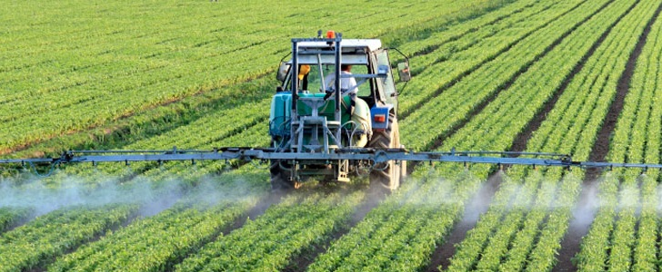](http://www.google.nl/url?sa=i&rct=j&q=&esrc=s&source=images&cd=&cad=rja&uact=8&docid=Oiot40XMu7_ouM&tbnid=mD70FKAkVqWbqM:&ved=0CAUQjRw&url=http://natuurlijkgezondenmooi.blogspot.com/2012/11/meest-en-minst-bespoten-groente-en-fruit.html&ei=jzhMU9yjD4nD0QWZooGgAg&bvm=bv.64542518,d.Yms&psig=AFQjCNG6EricqnC2yiAR6X7d3gh4LN1F9A&ust=1397590535372040)

Figuur 7 Bestrijdingsmiddelen onderzoek vindt vooral plaats in teeltgebieden van fruit en groenten.

**Zwemwatermeetnet**

*Meetpunten:*

Ook de zwemwaterkwaliteit wordt in een apart meetnet gemeten. In het gebied van een waterschap heeft de provincie aan een aantal locaties de functie zwemwater toegekend. De meetpunten liggen dus vast. Ze moeten jaarlijks aan de Europese Commissie gerapporteerd worden.

*Parameters en meetfrequentie:*

De Europese Zwemwaterrichtlijn schrijft voor om twee bacteriëngroepen te monitoren: escherichia coli (E-coli) en intestinale enterococcen. Bovendien verplicht nationale wetgeving (Whvbz) ons parameters zoals temperatuur, doorzicht, pH, kleur, geur, schuim en olie zintuigelijk te meten. Om het risico van algenbloei beter in te kunnen schatten zijn de stikstof en fosfor parameters en chlorofyl-a aan het meetpakket toegevoegd. Daarnaast moet het waterschap ook controleren op de aanwezigheid van blauwalgen. Het onderzoek wordt in het badseizoen (1 mei -30 september) tweewekelijks uitgevoerd.

**Integraal fysisch chemisch en ecologisch waterkwaliteitsmeetnet**

De meetnetten vormen gezamenlijk een integraal fysisch chemisch en ecologisch

waterkwaliteitsmeetsysteem. De informatie uit de verschillende meetnetten vult elkaar ten behoeve van meerdere meetdoelen aan.

Zo kan, bijvoorbeeld voor het maken van toestandbeschrijvingen en systeemanalyses geput worden uit meerdere informatiebronnen. Het vaste meetnet en het roulerend meetnet leveren samen een goed beeld op in tijd en ruimte. Omdat in beide meetnetten de hydrobiologische

kwaliteitselementen onderzocht worden in watergangen waar ook fysisch chemisch gemeten wordt, is altijd de juiste biologie ondersteunende informatie beschikbaar. De resultaten uit de brede screenings bieden samen met de resultaten uit het ‘haarvaten’ bestrijdingsmiddelenmeetnet een goede mogelijkheid eventuele nieuwe probleemstoffen te detecteren. In figuur 2.9 wordt het integraal meetnet schematische weergegeven.

**Vragen 3**

a. Bij het ontwerp van een meetnet wil je graag een goede variatie van tijd en ruimte maken. Wat bedoelen we hiermee?

b. Wat zegt de tekst over hoe je het in vraag a gestelde zou kunnen bereiken?

c. Waarom is een vast meetnet niet geschikt voor handhavingsdoelen?

d. Zoek eens op waarvoor zuurherbicides en organotinverbindingen gebruikt worden.

e. Je maakt deelgebieden op basis van waterhuishoudkundige grenzen. Wat zijn dat, of geef een voorbeeld.

f. Geef in de eigen woorden weer wat een “biologie ondersteunende parameter” is.

g. Leg uit dat een analyse van een monster op bestrijdingsmiddelen veel duurder is dan een zwemwatermonster analyse.

**4 Rapportage**

***KRW rapportage***

De KRW verplicht Nederland om iedere zes jaar een StroomGebiedBeheerPlan (SGBP) Rijn Delta aan de Europese Commissie te rapporteren. Het SGBP bevat onder meer kaarten waarop een landelijk beeld van ‘de huidige toestand’, zowel chemisch als ecologisch, van de waterlichamen wordt weergegeven. De kaarten zijn gebaseerd op de meetgegevens uit het afgesproken KRW monitoringsprogramma.

Om de zes jaar moeten de waterschappen dus de gegevens, die de waterschappen gedurende de planperiode in hun deel van het stroomgebied verzameld hebben, aanleveren. De toetsing aan chemische normen en ecologische maatlatten doen de waterbeheerders zelf en met behulp van een stappenplan en een integratiemodule worden de chemische toetswaarden en de ecologische beoordelingen tot eindoordelen verwerkt. Het inwinnen en verder verwerken van de eindoordelen tot kaartbeelden vindt door de RWS-Waterdienst.

***Zwemwaterrapportage***

Ieder jaar verzorgt de RWS-Waterdienst in opdracht van het ministerie de verplichte jaarlijkse

zwemwaterrapportage aan de Europese Commissie. De Waterdienst verzamelt met behulp van een Zwemwaterenquête de ruwe zwemwaterresultaten, verwerkt deze tot toetswaarden en rapporteert ze aan de EU.

[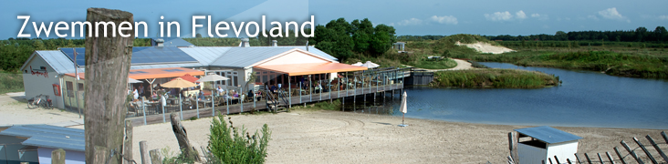](http://www.google.nl/url?sa=i&rct=j&q=&esrc=s&source=images&cd=&cad=rja&uact=8&docid=_S7UbxNogtW5_M&tbnid=B5G__-IOc8ooqM:&ved=0CAUQjRw&url=http://www.flevoland.nl/zwemwater&ei=xDlMU-yCMtHI0AWMloH4AQ&bvm=bv.64542518,d.Yms&psig=AFQjCNFzknmrM__RiJphbLbcWsXuFIVNyg&ust=1397590810549754)

Figuur 8 Iedere provincie monitort regelmatig haar zwemwateren

***Jaarverslag***

Ieder jaar wordt er een Jaarverslag oppervlaktewater opgeleverd waarin fysisch chemische-,

biologische-en kwantiteitsmonitoringsdata van het voorgaande jaar gerapporteerd worden.

Na een korte toelichting op het meetprogramma wordt met behulp van overzichtelijke grafieken, tabellen en kaarten gepresenteerd hoe de fysisch chemische en biologische resultaten zich verhouden tot normen en maatlatten. De bestrijdingsmiddelen-en zwemwaterresultaten worden in aparte hoofdstukken gerapporteerd.

Aan de hand van de waterbalansposten, aan-& afvoer, neerslag & verdamping en kwel & wegzijging wordt de waterkwantiteit van het voorgaande jaar toegelicht en wordt een gebiedsbrede waterbalans opgesteld.

***Factsheets***

Sinds enkele jaren maken de waterschappen per waterlichaam een factsheet waarin de huidige biologische en chemische toestand gerapporteerd word. Bovendien wordt teruggeblikt naar de situatie in voorgaande jaren en wordt vooruit gekeken naar een verwachting voor de toekomst. Geplande maatregelen ter verbetering van biologie, chemie en de waterhuishouding worden niet alleen genoemd maar er wordt ook gekeken of ze volgens planning worden uitgevoerd. Waar mogelijk worden de effecten van uitgevoerde maatregelen nader toegelicht.

Door per waterlichaam het doelbereik en maatregelen te rapporteren, kunnen de opgaven uit het waterbeheerplan geëvalueerd worden. Iedere geïnteresseerde kan zo in één overzicht zien hoe het betreffende waterlichaam er nu voor staat, waar we vandaan kwamen en waar we naar toe gaan.

Een bijkomstig voordeel is dat de factsheets direct als input kunnen dienen voor het

Waterbeheerplan en voor SGBP´s. De factsheets worden jaarlijks met de laatste meetgegevens geactualiseerd.

***Zwemwaterprofielen***

De Europese Zwemwaterrichtlijn schrijft voor dat het waterschap zwemwaterprofielen heeft van alle in haar beheersgebied gelegen zwemplekken waaraan door de Provincie de zwemwaterfunctie is toegekend. Het zwemwaterprofiel bevat onder meer een beoordeling van de locatie op basis van de verplichte meetgegevens van de voorafgaande vier jaar. Bovendien bevat het een beschrijving van de locatie en een analyse van aanwezige historische meetdata. Daarnaast wordt ingeschat welke emissiebronnen de zwemwaterkwaliteit negatief kunnen beïnvloeden. Waar mogelijk bevatten de profielen aanbevelingen om deze risico’s te beperken. Dit zijn overigens niet altijd maatregelen waarvoor het waterschap aan de lat staat.

De zwemwaterlocaties worden jaarlijks opnieuw beoordeeld op basis van de laatste meetgegevens.

**Vragen 4**

a.Wat verstaan we onder een Waterbalans? Is dit een kwalitatief of kwantitatief iets?

b.Wat staat er allemaal in een zwemwaterprofiel van een plas?

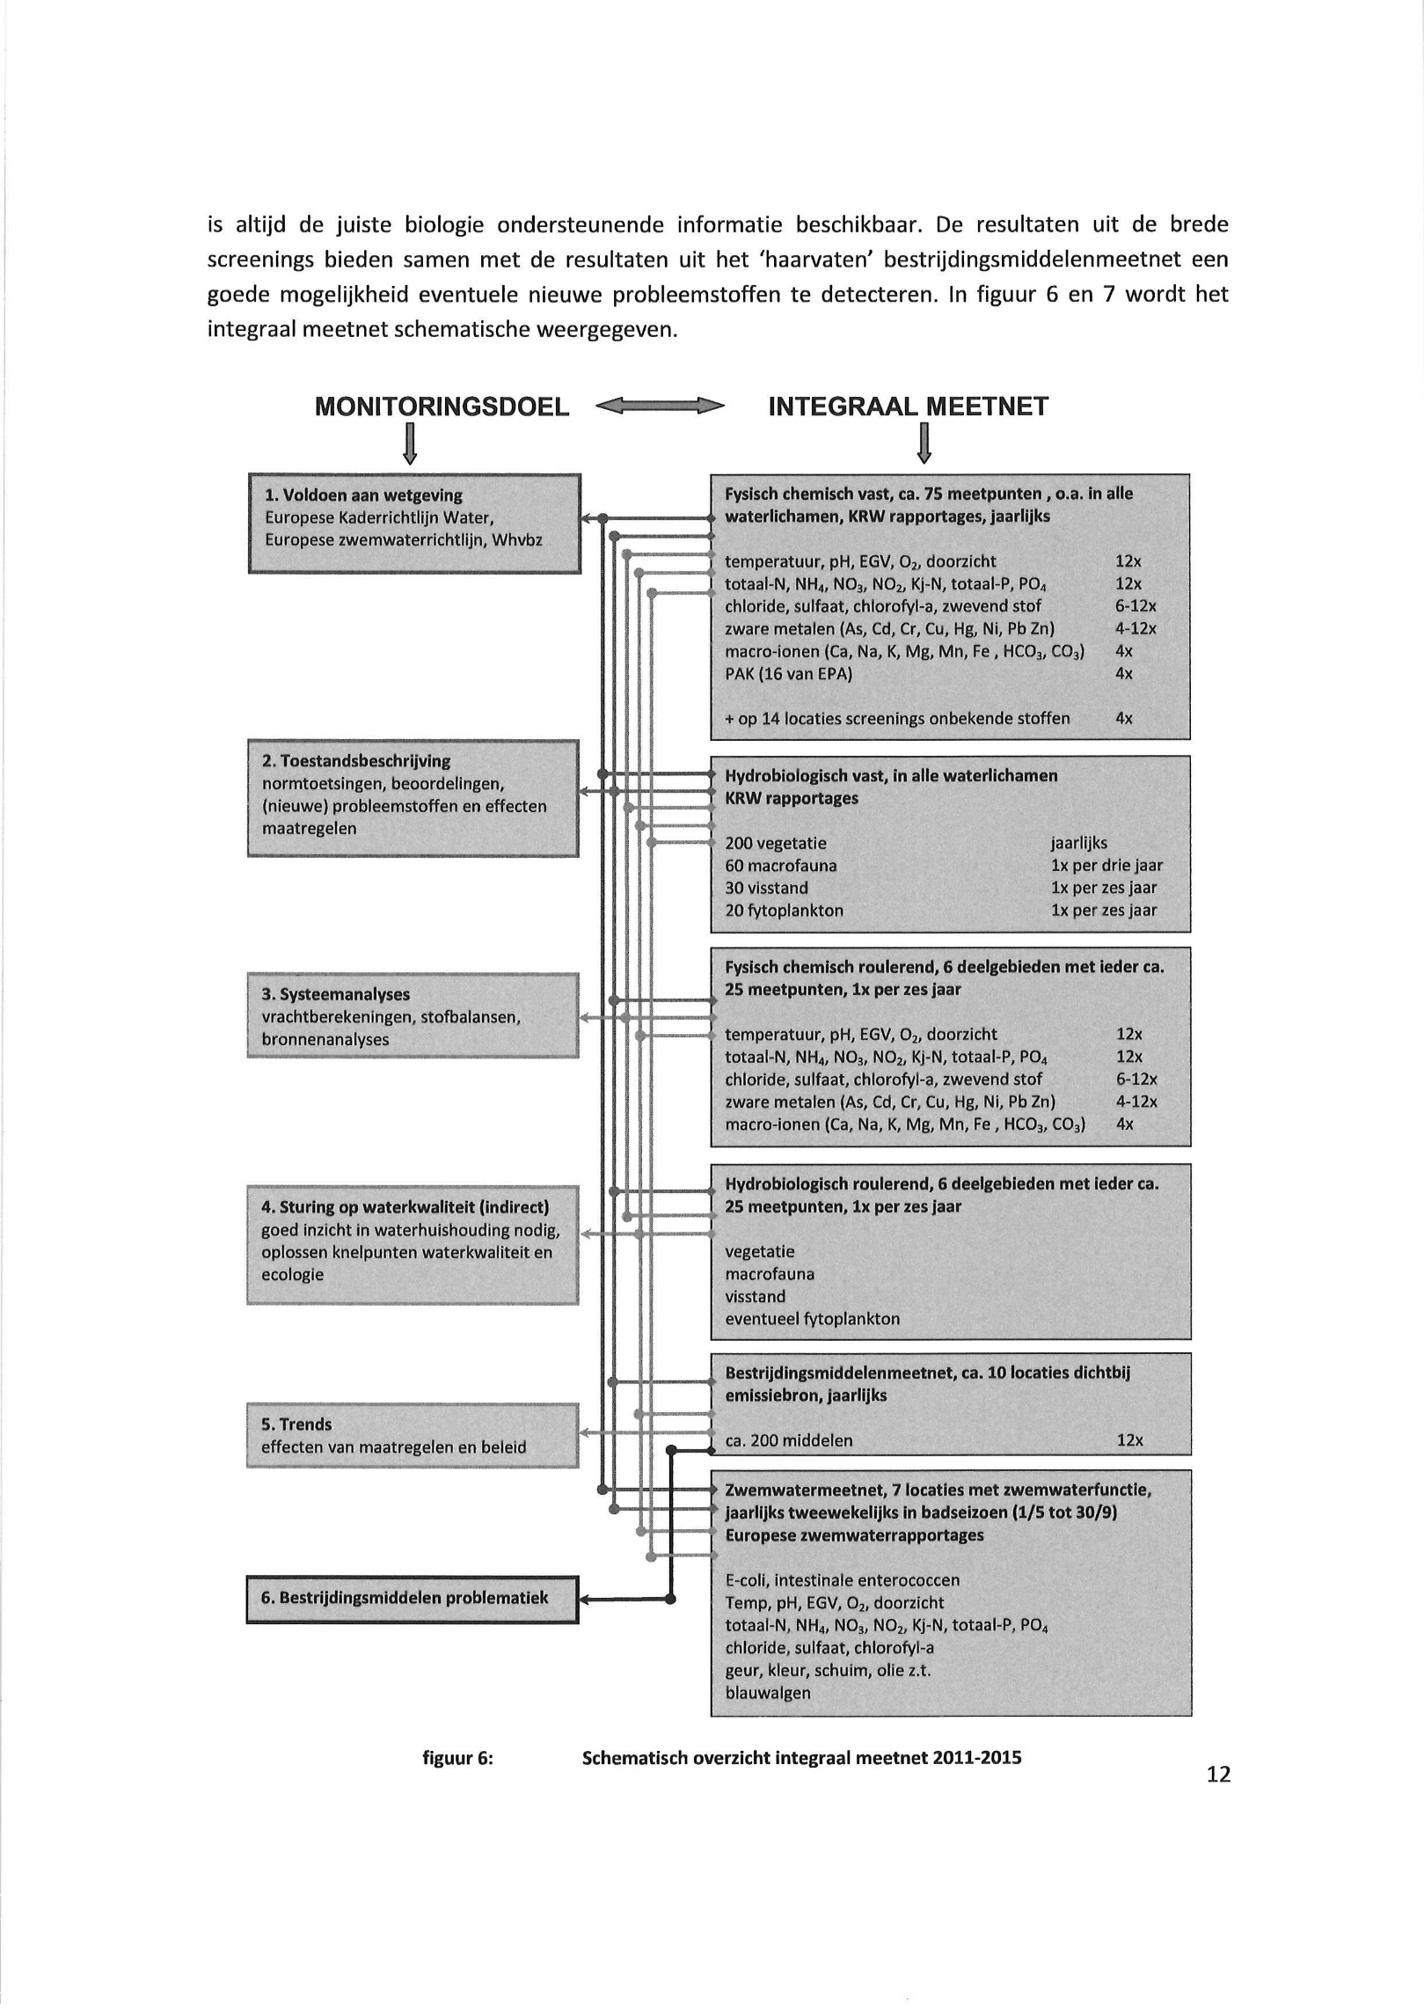

Figuur 9 Schematisch overzicht integraal meetnet

Antwoorden

1a. Boven in de cirkel bij waterbeleid en waterbeheer. Daar worden data gevraagd

1b. Onderaan in de cirkel, daar winnen we gegevens in.

2a. Je hoeft maar één meetcyclus per zes jaar op te leveren, dat is voor een waterschap veel te weinig. Je hoeft lang niet alle stoffen en dieren te monitoren ook dat is erg weinig.

2b.Hiervoor heb je het debiet en de concentratie gegevens nodig.

2c.Stoomsnelheid, pH, doorzicht, temperatuur, EC.

2d.Je moet vaak en op veel plaatsen meten als de bieren bestrijdingsmiddelen gebruiken. Dus niet in bijvoorbeeld te oogststijd en niet met kerstmis!

3a.Je wilt goed gespreid over het jaar en goed gespreid over je meetgebied werken.

3b. Je kunt er voor kiezen om een uitgebreid vast meetnet te ontwerpen maar ook gaan voor een roulerend net. In het laatste geval kun je meer punten bereiken maar met een lagere frequentie.

3c.Je kunt er niet van uit gaan dat overtredingen altijd op een vaste locatie plaatsvinden.

3d.Zuurherbiciden als 2,4-dichloorfenoxyazijnzuur zijn veelgebruikte gewasbeschermingsmiddelen die onkruiden doden. Ze zijn zuur, hebben chloor en benzeen in hun structuur en zijn dus ook (zwak) giftig. Organotinverbindingen zijn verbindingen tussen een metaal (tin) en een koolstofketen. Ze zijn erg giftig en worden gebruikt om bijvoorbeeld de aangroei van algen aan boten te voorkomen. Op deze manier komen ze in het water.

3e Waterhuishoudkundige grenzen zijn grenzen die bepaald zijn door rivieren of beken. Ook kan het zijn dat de grens op een waterscheiding ligt. Hier scheiden we twee stroomgebieden.

3f Dat is een meetwaarde die een relatie met het leven in het water heeft, bijvoorbeeld zuurstof en zoutgehalte.

3g Je weet niet altijd welk bestrijdingsmiddel is gebruikt dus je moet en vele onderzoeken om er een te vinden. Een zwemwater wordt maar op een paar duidelijke variabelen onderzocht.

4a. In een waterbalans zet je de inkomende en de uitgaande waterstromen tegenover elkaar. Zo leer je iets over verdroging of vernatting en waar dit vandaan komt. Het is een kwantitatief begrip.

b. In een zwemwaterprofiel van een plas staat: Allereerst de begrenzing en beschrijving van het zwemwater. Ook de potentiele verontreinigingen komen in beeld. Daarnaast het beheer en de actuele kwaliteit. Zie hiervoor <https://register.zwemwater.nl/zwr/api/files/6255097>